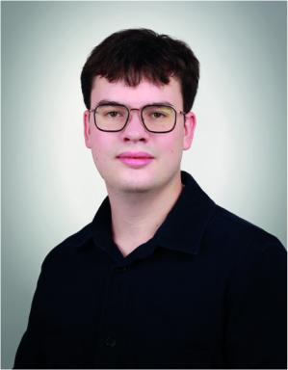 Thomas Fassler

Identifiants chercheurs

- IdHAL : thomas-fassler
- ORCID : 0009-0007-2590-1242
- cv.identifier.google scholar : https://scholar.google.fr/citations?user=Xx1YY8QAAAAJ

Présentation

Étudiant en Master de Géopolitique « Nouveaux territoires de la compétition stratégique » à l’Institut Français de Géopolitique (IFG), je me spécialise sur la région indopacifique et les enjeux de sécurité au Japon.

Publications

Article dans une revue (1)

La guerre cognitive vue par le Japon : un concept et une posture récents et situés
Mylène Hardy,Thomas Fassler
Ingénierie cognitique, 2024, Numéro spécial "guerre cognitive", 7 (1), pp.23-31. ⟨10.21494/ISTE.OP.2024.1085⟩
Article dans une revue
hal-04491632v1

